Contents

70题 1

95题—OK 3

123题 3

机经—OK 4

填空 15

# 70题

Q1 +有改动，选gender,gender.

Q3 +

Q4+

Q5 +

Q6 +

Q7 +变形答案不变

Q9 +50.5

Q10 +

Q11+

Q13 +改成array Diff{3} Diff1-Diff3,选Diff1,Diff2 and Diff3.

Q15+选择不再是automatically dropped;顺序变了 选A

Q16 +

Q17+变形后不再有Tulsa Los Angeles

Q18+答案多了个only。 _ERROR_ can only be used in expressions in the DATA step.

Q19 +题目改成where Num contains (1), 答案不变。

Q20+告诉大家一个我总结的诀窍，DAD步中，set前有format,长度就可以改过来了，在set后就维持不变

Q21 +改成if Sales GT 50,选1

Q22 +

Q24 +

Q27 +变形，是by day descending Month Day

Q28 +

Q30 +

Q31 +

Q32 +

Q33 + Pilot2变为Alum2 答案unknown

Q34+

Q35 +题目改成else output work.other; 选2,2,1那个答案。

Q36 +题目改了，日期在前面，选ddmmyy10.

Q37+

Q40+

Q42 +填空，题目改成Text=’US,Austrilia,Denmark’; Pos=find(Text,’US’,’i’,5); 填5 变形为US-Australia-Denmark Pos=find（Text，‘US’，‘i’，5）=5 +(变填空 答案是12)

Q43 题目改了，要求把shipped date转化成character variable,选put (XXX,workdate20.)

Q44 有分号

Q45 变成open close csvall

Q46 +题目改了，多了个变量Revenue 2007,其值为缺失值，答案不变。Mean function ignore

Q51 +题目有改动，答案里多了个名词metadata.

Q52 +题目有改动，Work.emp_name这个data set 多加了一行数值，答案选3

Q53 +

Q55 变形 X=“15JAN1960”D； X=14

Q56+选项变答案不变(选型为var region*product, table region, product, var region product, table region*product,选最后一个)

Q57 +题目改成求一个月当中的第几天(改为day of month)，选day(BeginDate). Day（）

Q58+

Q60 +题目改了，data work.revenue这行只drop了两个变量。选3

Q61+

Q62 +题目改成生成pdf文件 ods pdf file=’ xxxx.pdf‘; ods pdf close;

Q63 +

Q64+（木有啊。。） length语句放在set语句后，然后set dataset 中定义为8位长度，在length语句后还有format，选8

Q65+

Q66 +题目改成 do Year=1 to 5; do Month=1 to 12; X+1;end;output;end;选5. （填空，year=1 to 7, 第二个do loop 结束有个output,答案是7)

Q67 +题目改成if X<10 then X=3,选3.

Q69+

Q70(变形，问为什么错了，我选的是keep 和＝不能同时用的那个syntax error,机经里有提到）

# 95题—OK

Q71 变形题，考变量命名规则，给出4个名字，2对2错。 数字不能开头； _和字母可以开头

Q93

# 123题—OK

Q3

Q5

Q7 +

Q11 +b变形选eof=1

Q27+

Q50 +填空 by IDNumber Expenses;

Q52+

Q54 +

Q64

Q78

Q85

Q88

Q94+

Q101

Q104+

Q108

Q110（109） +Ruth 读下一行，注意数据变了 经典变形选33

Q118

Q120

# 机经—OK

20150708-98%

20150616

20150610

20150416以及以前的pdf格式机经

还有123题库中Ruth那道经典题，我也考了，数也换了一下，应该选33。95题库中93题sum(of moth{*})也有考到。全部和机经中说的一样。  
考题62道，2道填空题，一个是Proc Sort Procedure中要求填写ascending var1 within ascending var2, 所以就是By var2 var1  
注意分号原题给出了。另一个填空是70题库中42题的变种(机经里讲得很详细了，这里就不重复了)，就是find（Text, 'US', "i', 5）,答案是5. 其余为选择题。全都是70题库原题，或者机经里的提到的变种，或机经里提到的全新题目。20分钟就做完了，不知道错了哪个题，只知道是Managing Data 部分的。

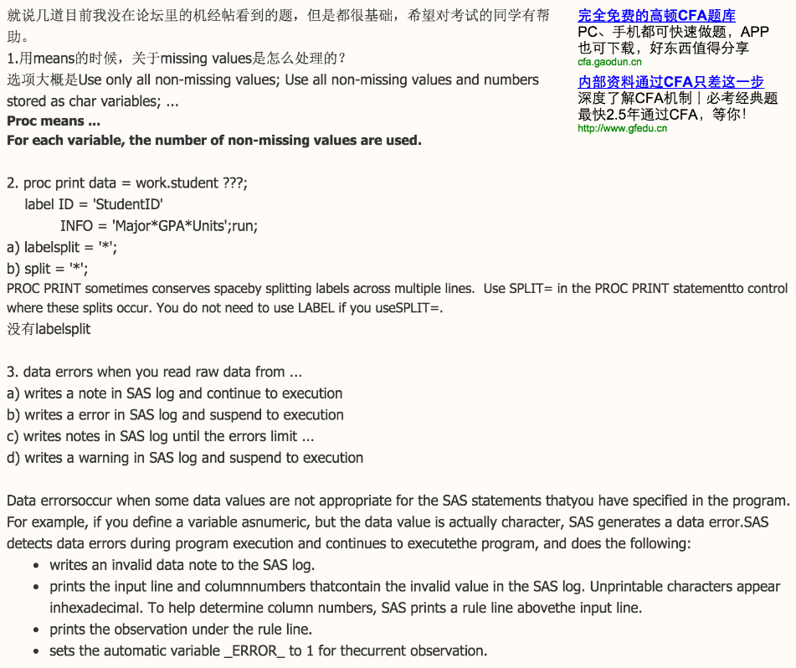

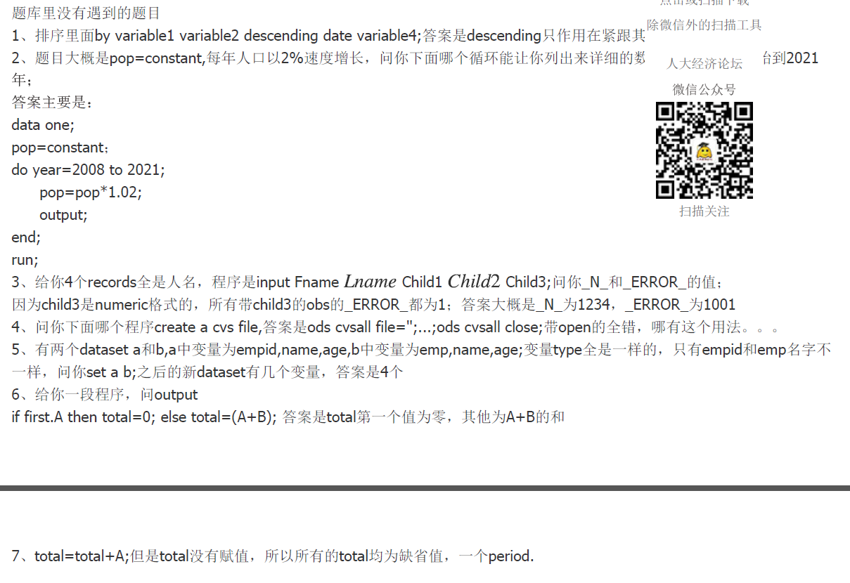

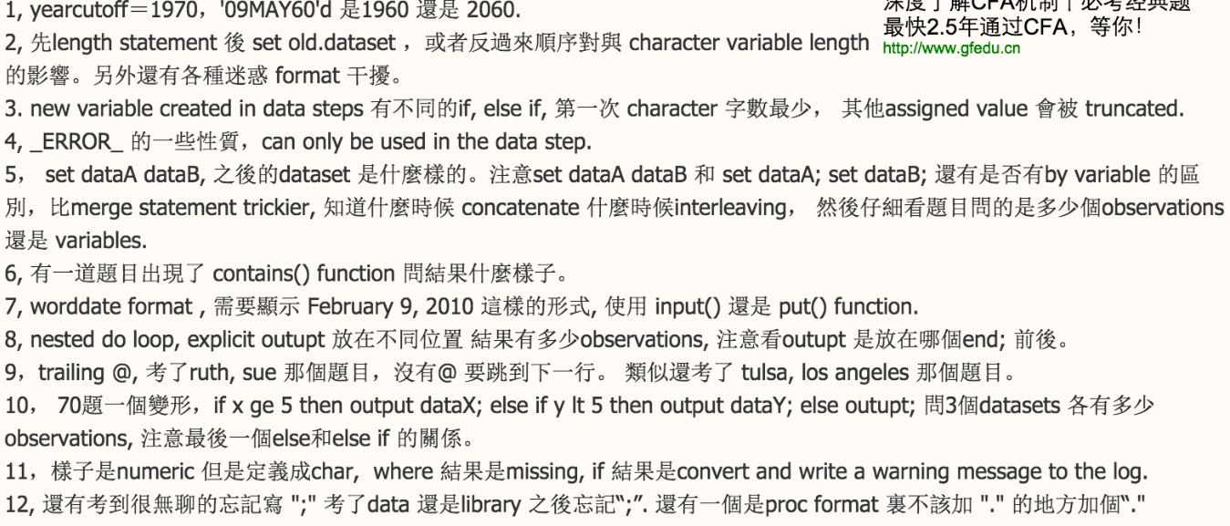

1. 是array 和 loop 结合的 在之前的JJ 里面都没有看到过， 实在记不住题目了 最终选了 array(*)的选项 不确定是否正确。

2. 是 一个data set 含有50个observations 另一个data set 含有4 个oberservations 问最后的新data set 含有几个variables 选项分别是 3， 4， 6 选4。

3. A*B*C 最后答案是 split* 之类的

4. 一个data one； set two； totoal= price+ total； 问data one 长什么样子。 data one 和data two 长得一样，就是多了一列 total 全是 missing。

5. ods option 建立 pdf

6. ods option 建立 cvs

1.

yearcutoff=1970;

Date='01jan60';

Year=year(date);

问：what is the value of Year? 选项有 1960， 2060, ... 我选了2060

2.

Proc contents data=work._all_; run;

Several statemens are listed for selection. 我选了D, ...list all the data set files in Work library and each file's metadata.

3.

x y

5 2

1 3

5 6

题目改成了，

if x=5 then output one;

if y lt 5 then output two;

else output other;

How many observations in each dataset?

答案是 2 for one, 2 for two, 1 for other.

4.

原来dataset中numeric变量Ship_date表示如 17 Mar 1999(这里日期随便写的， 格式是一样的），问以下哪个语句将Ship_date改成如 March 17 1999这样的字符数据。答案应该是 Ship_date_char=put (Ship_date, worddate20.);

5.

填空题，给出find（‘US-Austrilia....', 'US', 'i', 5) 的具体数值，答案是填 5

6.

填空题，给出含有IDNumber和Expenses两个变量的dataset, 写出code 要求ascending Expenses within ascending IDNumber.

答案是 by IDNumer Expenses (题目将结尾；在空白后面已给出）

1. 如何输出csv file？

我觉得可能是

ODS CSV FILE='filename.csv';

… SAS code …

ODS CSV CLOSE;

但是题目中选项有一个类似

ODS CSVALL FILE='filename.csv';

… SAS code …

ODS CSVALL CLOSE;

CSVALL会输出标题，脚标但是CSV不会，所以选哪个嘞....?

2. SPLIT = "*"

3.日期变character的 答案是PUT(date, worddate20.)

4. 类似Yearcutoff = 1920 那么 给你俩日期 一个年份是19 一个年份是20，20的减19的得多少

5. 关于Array的 让你选择所有的variable 答案是 Array{_ALL_}

6. sort by 问题 只需要知道 descending 是把之后的那个variable降序分类

（1）_N_ _ERROR_那题，答案是1234， 1001

（2）rate 提高2%那个，记得要在循环内output

（3）cutoff那题，答案是－99

（4）95题中的第93题（答案是QTR1=sum(of month{*})

(5) variable命名，我只记得对的那两个选型（_2test和test),答案是2）

（6）dataline后面缺分号那题也考了

1.计算人口增长，每年增2%，结果要输出每年年份和相应的人口数量

答案大概是

do year=2012 to 2021;

population*1.02;

output;

end;

2. yearcutoff 答案选2060

3. split= ‘*’

4. dataline那行缺失分号

1. 输出PDF file ods csv file =... ; ods csv close;

2.split(*)

3.日期变character的 答案是PUT(date, worddate20.)

4.类似Yearcutoff = 1920 然后答案是-99

5. total=total+salary 然后输出里有一列total 应该全为missing value，因为total未赋初始值

6.还有一个是2%那题，选2012 to 2021 ，output 在内循环里

7.选择有几个variable的命名正确，其中有两个是数字开头，错误，所以答案是2

8.95题中的第93题（答案是QTR1=sum(of month{*})

9.答案选项是类似 a semi-comma missing on the dataline statement.

10. ods html file=“ xx”

proc print data=xx

proc freq xx

run因为一个run 我选了freq的，没选both。这个不知道对错

11．这个也考了，借用一下：

INPUT LAname ....（注意没有5个变量的）

N1，N2，N3，N4, N5

A1，A2，A3

B1, B2，B3，B4，

C1，C2，C3，C4，C5的格式

问_N_=1时的_error_如何？

A 1 2 3 4

B 1 0 0 1

C 2 0 0 2

D OTHERS

我选了B

12．读cvs文件，选这个：

ODS CSVALL FILE='filename.csv';

… SAS code …

ODS CSVALL CLOSE;

JJ

1. 输出PDF file ods pdf file =... ; ods pdf close;

2.输出PDF file ods csv file =... ; ods csv close;

3.split(*)

4.日期变character的 答案是PUT(date, worddate20.)

5.sort by 问题 只需要知道 descending 是把之后紧接那个一个variable降序分类

6.类似Yearcutoff = 1970 然后答案是2060

7.这一道是讲total=total+salary 然后输出里有一列total 应该全为missing value

8. 有两个不同的数据集 有一个除了名字不一样外 其他的几个都一样 选variable数量为4，如果我记得没错的话

9.还有一个是出现data error 会有什么事情发生，我记得是会continue execution 然后写什么进log

10。还有一个是一开始描述了某个变量的长度，然后data setp 中有 length 15,format $20. 什么的 问你某一个变量的length,我选的15 不知道对错。

11.还有一个是1. 2012 人口那题，2%，output 在内循环里，我选的是2012 to 2021

12.选择有几个variable的命名正确，其中有两个是数字开头，错误，所以答案是2

13.95题中的第93题（答案是QTR1=sum(of month{*}) 这题我错了

14.答案选项是类似 a semi-comma missing on the dataline statement.

（contain函数）：

The SAS data set WORK.ONE contains a numeric variable named Num and a character variable named Char:

WORK.ONE

Num Char

--- ----

1 23

3 23

1 77

The following SAS program is submitted:

proc print data=WORK.ONE;

where Num=contain(1);

run;

What is output?

A.

Num Char

--- ----

1 23

B.

Num Char

--- ----

1 23

1 77

C.

Num Char

--- ----

1 23

3 23

1 77

D. No output is generated

答案应该是D，因为contain函数为字符型函数，而变量NUM为数值型变量。

某数据集b中变量Num的长度为8，运行以下程序：

data a;

set b;

lenth num 10;formatanum12.;run; 问：在数据集a中，Num变量的长度为多少？答案应该是8。

JJ

1._n_error 答案为 1 2 3 4

1 0 0 1

2.选择有几个variable的命名正确，其中有两个是数字开头，错误，所以答案是2

3. yearcutoff＝1920，答案是－99那题

4.输出每年增长2%的数据，选择循环内有output的答案

5.95题中的第93题（答案是QTR1=sum(of month{*})

6. ods file html='xxxxx';

proc freq

proc means

ods file close;

问输出哪一个还是都输出，在论坛里看到过这题，但是好像没有看到确定答案，我就随便选了一个，估计做错了。

7.dataline后面缺少分号

8. ods csvall

9. ods pdf

10. 跟原来数据一样，只是多了一列全是missing的那题

第一题，如果要输出pdf怎么写，选这个（真题是输出cvs，那个我也考到了，一样的，就是改成cvsall），其他选项很明显不对，要不就是缺了file=什么的

ods pdf file='asdfghjkl';

........

ods pdf close;

第二题，proc contents data=要读xlsx文件，格式和sas表格不一样，貌似那个机经提起过，我顺便背了一下，刚好用到了，就选答案看起来最复杂的那个，‘data'n好像是，请自行google

第三题，如果2012年人口是34,896,280，数字随便写的，每年增长2%，要求最后人口，出来dataset效果要是每年的数据写一个obs，问程序长什么样，这里选项只有两个地方不一样，都是do loop写的，一个是do year=2012 to 2021;这一句要对，还有loop中间要output；才能保证每年都有输出。

第四题，

data work.one;

set work.two;

...

total=total+var1;

...

run;

题干给了data长啥样，有2个variable，好像是id和amount，提问work.one长啥样，和.two长一样，只不过多了一列total。但是这里total没有retain,也不是total+var1;所以是missing value，于是每个observation的total值都是'.'

第五题，考yearcutoff

options yearcutoff=1920;

data work.one;

dateA='01JAN19'd;

yearA=year(dateA);

dateB='01JAN20'd;

yearB=year(dateB);

diff=yearb-yearA;

run;

问diff等于几，答案-99

第六题，考_N_和_ERROR_

先给出一个raw data，全是名词，词记不得了，形式没错，大概长这样

john,lily,lucy,andrews,jay

friend,year

hill,mountain,daisy,rose

score,play,ball

文件名如果叫temp，给出以下程序

data work.one;

file temp dlm=',' missover;

input name1 name2 var1 var2 var3 ;

run;

问每一步中的_N_和_ERROR_值分别是多少，_N_就是1,2,3,4,5，这个不会有问题，就是当前第几步，_ERROR_要注意了，如果开始是0，一旦有错就变成1切保持为1，这里第一步就出错了，因为读数据是第五个变量漏了，值变成missing，_ERROR_也变成了1，之后每一步都是1了。

1. label split='*';  
2. 输出pdf 的语句。就是ods pdf file=’    ’  
3. proc sort 里面，by var1 var2 descending var3 var4，问descending 作用于哪一个变量；  
4. 给出某一年的基线人口，每年增长2%，要求最后人口，出来dataset效果要是每年的数据写一个obs，问程序长什么样，这里选项只有两个地方不一样，都是do loop写的，一个是do year=2012 to 2021;这一句要对，还有loop中间要output；才能保证每年都有输出。（借用了别的大神的机经）  
5.  yearcutoff：  
options yearcutoff=1920;   
data work.one;   
dateA='01JAN19'd;   
yearA=year(dateA);   
dateB='01JAN20'd;   
yearB=year(dateB);   
  
diff=yearb-yearA;   
run;   
问diff等于几，答案-99 （借用了别的大神的机经）  
6. array{3}_temporary_  问有几个新变量

# 填空

4题简答，其中3题是填数字，一题问proc sort中by ascending var1 within ascending var2的by statement 怎么写，也很简单，就是by var2 var1，并且我遇到填空中的分号已经给在空格后面了，所以千万要看清楚，不要重复写了。感觉填空题比选择题知识点更容易，而且都是真题出现过的，只是拿掉选项而已，所以对填空千万不要紧张。

1）根据变量排序：sort the dataset by Expenses within IDNmuber

proc sort data=work.salary;

by_________;

run;（答案为：IDNmuber Expenses）

（2）Find函数：data a;

text='Aus-ustralia';

number=find(text, 'US','i',5);

run;（number的值为多少：____; 答案为：5）

其中2个是填数字，一个填语句就是By IDNumber Expenses